Стебель. Цель: ___________________________________________________________________________
Повторение: 1. Назовите две части растения по расположению органов 2.что такое побег? 3. Назовите части побега 4. Что такое лист? 5. Что такое почка? 6. Какие функции выполняют части побега?
Изучение нового материала:
1. составьте определение стебля.  2. Прочитав статью «Разнообразие стеблей»,  заполните схему «Классификация стеблей»  приведите примеры к видам стеблей |  | 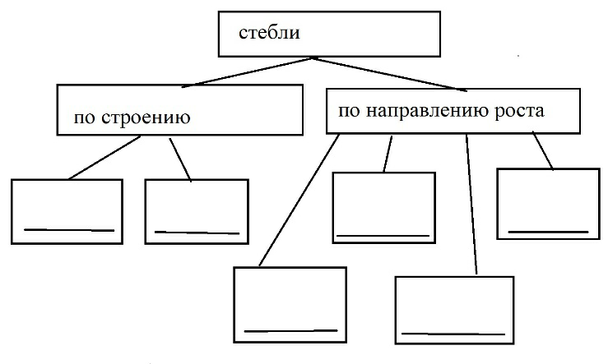
3.Рассмотрим макростроение стебля на примере древесного растения. | 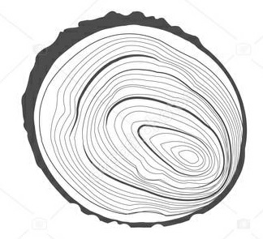 |  | Части стебля | функции
 |  |  | 1
4.Прочитайте первый абзац статьи «Внутреннее строение стебля» |  |  | 2
5.Обозначьте цифрами 4 части стебля на рисунке |  |  | 3
Какие функции выполняют части стебля? |  |  | 4
6. Прочитайте статью «Внутреннее строение стебля» целиком. Заполните таблицу «Микростроение стебля».
Часть стебля |  | Состав | ткань | функция
кора | Покровный слой | кожица
 |  | пробка
 |  | чечевички
 | Основная ткань
 | Луб | 1
 |  | 2
 |  | 3
 |  | 4
камбий
древесина |  | 1
 |  | 2
 |  | 3
 |  | (сердцевидные лучи)
Сердцевина

7. Как микростроение стебля связано с его функциями?

